序号 | 产品  型号 | 品牌 | 产品名称 | 产品图片 | 单价(元) | 单位 | 数量 | 小计（元） | 技术参数
35 | 20mm | 博森 | 复合力量地垫 | 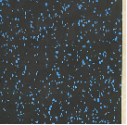 | 110 | 平方 | 96 | 10560.00 | 1.材质：高弹性 EPDM / SBR 聚合物；厚度：20mm；  2.减震耐冲击、硬度适中，弹性韧性符合健身房要求，无毒无刺鼻异味，绿色环保。  3.搭配扣件安装，有一定阻燃功能，质保2年以上.  产品尺寸500*500mm到1000*1000mm之间。  配相应的测试报告
36 | 4.5mm | 匠运 | 普通PVC运动地胶 |  | 78 | 平方 | 152 | 11856.00 | 1.PVC运动地板总厚度：4.5mm  2.可定制颜色与图  3.结构: 耐磨防滑防污表层，发泡缓冲层，密实稳定加强层，高强度玻纤网格布稳定层，  2.抗滑值：80-110  3.垂直变形：0.6-3.0mm  4. 氯乙烯单体≤5mg/kg  5. 可溶性铅≤20mg/㎡  6. 耐污性:0级（其中应包括碳酸饮料、牛奶、咖啡等不少于10种常见的耐污染物）  8.有害物质短链氯化石蜡、中链氯化石蜡、长链氯化石蜡：未检出
37 | DE1242 | 宝德龙 | 健身小工具架 | 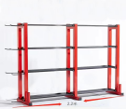 | 1100 | 台 | 2 | 2200.00 | 1.可定制  2.工艺:激光机切割+焊接＋表面抛丸打砂除锈  式全自动静电喷涂.  3.产品尺寸：2000（+200挂钩)*1600*400mm
38 | DE1128 | 宝德龙 | 健身壶铃 | 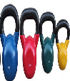 | 12 | kg | 180 | 2160.00 | 材料：不锈钢，一体全钢 工艺：烤漆 10/14/18/22/26KG各一对（10个）  不同规格可以不同颜色
39 | DE022 | 宝德龙 | 健身战绳 | 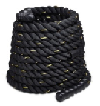 | 150 | 条 | 2 | 300.00 | 12米50mm与38mm各一条，需全包
40 | DF013 | 宝德龙 | 泡沫轴 | 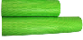 | 18 | 个 | 20 | 360.00 | 产品尺寸300*100mm，需要多个不同规格
41 | DF018 | 宝德龙 | 平衡垫 | 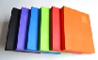 | 35 | 个 | 4 | 140.00 | 1.产品尺寸500*400*50mm  2.采用优质环保TPE材质高密度发泡，切割/模压成型
42 | DF016 | 宝德龙 | 敏捷栏 | 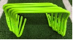 | 60 | 套 | 3 | 180.00 | 全套配5个栏，高度：200mm-320mm
43 | DF008 | 宝德龙 | 助力带 | 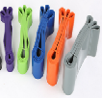 | 100 | 套 | 2 | 200.00 | 一套（5条不同重量）
44 | DF114 | 宝德龙 | 弹力带 | 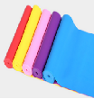 | 45 | 套 | 2 | 90.00 | 全套5根，五色
45 | DF143 | 宝德龙 | 臂力器 | 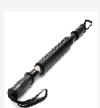 | 65 | 个 | 6 | 390.00 | 50/60/70/80/90/100kg各一条
46 | DF199 | 宝德龙 | 握力器 | 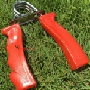 | 40 | 个 | 6 | 240.00 | 0-100kg，不同重量
47 | DF224 | 宝德龙 | 放松垫子 | 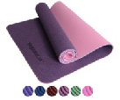 | 65 | 张 | 30 | 1950.00 | 1.无任何异味  2.产品尺寸1300*500*20mm  3.需要定制图文
48 | FE12 | 宝德龙 | 筋膜枪 | 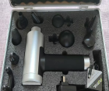 | 680 | 套 | 3 | 2040.00 | 1主机1个电池9个枪头（铝箱）  按摩头材料：硅胶  电机：无刷电机  电池容量：2500mAh
49 | DF99 | 宝德龙 | 跳箱 | 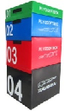 | 800 | 套 | 1 | 800.00 | 防滑防水皮革，魔术贴同，  1号90*75*15cm，  2号90*75*30cm，  3号90*75*45cm，  4号90*75*60cm
50 | DF54 | 宝德龙 | 立式沙袋 | 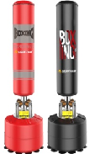 | 480 | 个 | 2 | 960.00 | 立式沙袋  规格：高度160cm以上  材质：皮革面料＋泡沫、海绵、塑料底座  配罟，冰袋、橡胶中节、橡胶寒 铁圈、水桶、安装说明书
51 | DF055 | 宝德龙 | 药球 | 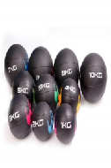 | 900 | 套 | 1 | 900.00 | 3kg/4kg/5kg/6kg/7kg/8kg/9kg/10kg/11kg/12kg各一个，共10个总重75kg
52 | DF524 | 宝德龙 | 瑜珈球 | 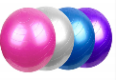 | 35 | 个 | 4 | 140.00 | 直径65cm两个，直径75cm两个，防爆，
53 | DF271 | 宝德龙 | 波速球 | 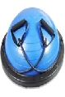 | 120 | 个 | 4 | 480.00 | 直径50cm以上，
54 | DF119 | 宝德龙 | 牛角包 | 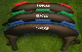 | 700 | 套 | 1 | 700.00 | 5kg/8kg/10kg/12kg/15kg/20kg/25kg共7个总重95kg
 |  |  | 合计 |  |  |  |  | 36646

